Шаймуратовский класс
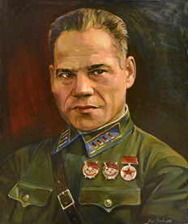
С 1 сентября 2022 года в МОБУ СОШ с.Янгантау муниципального района Салаватский район Республики Башкортостан открылся класс имени Героя Российской Федерации генерал-майора Минигали Мингазовича Шаймуратова.
Для 20 учеников 5-го «шаймуратовского» класса будет вестись работа, направленная на воспитание уважения к истории страны, патриотизма, чувства гордости за Родину, республику на примере героизма воинов 112-й Башкирской кавалерийской дивизии, формирование духовно-нравственных ценностей, здорового образа жизни, содействие становлению активной гражданской позиции.
Шаймуратовский класс отличается особой образовательной программой внеурочных занятий. Цель этого класса - воспитание гражданина, патриота своей страны. Кроме общеобразовательных функций, обучение несет в себе функции подготовки к служению своей стране на гражданском или военном поприще, создания основы для осознанного выбора своей будущей профессии.
Также у воспитанников патриотических классов есть специальные атрибуты. Это форма, знамя, эмблема, наличие документального кодекса чести, определенный порядок приветствия в начале урока, обращения к учителю.

